TRƯỜNG ĐẠI HỌC MỞ HÀ NỘI

**KHOA CÔNG NGHỆ THÔNG TIN**

**------------------------------------**



**BÁO CÁO BÀI TẬP LỚN**

**MÔN HỌC: LẬP TRÌNH HƯỚNG SỰ KIỆN**

**ĐỀ 05: QUẢN LÝ CỬA HÀNG BÁN THIẾT BỊ ĐIỆN THOẠI DI ĐỘNG**

***Giảng viên hướng dẫn:*** **Nguyễn Thị Tâm**

***Nhóm/Sinh viên thực hiện:***

**Nguyễn Văn Phong - 18A01**

**Đỗ Thế Tài - 18A02**

**Trần Ngọc Thu - 18A01**

**PHÂN CÔNG CÔNG VIỆC VÀ KẾ HOẠCH THỰC HIỆN**

|  |  |  |
| --- | --- | --- |
| **Họ và tên** | **Công việc** | **Ghi chú** |
| Vũ Viết Hưng |  |  |
| Nguyễn Thị Thu Thủy |  |  |
| Lê Thị Yên |  |  |

# TỔNG QUAN VỀ ĐỀ TÀI

## Khảo sát hiện trạng

Hiện nay, công nghệ thông tin được xem là một ngành mũi nhọn của các quốc gia, đặc biệt là các quốc gia đang phát triển, tiến hành công nghiệp hóa và hiện đại hóa như nước ta. Sự bùng nổ thông tin và sự phát triển mạnh mẽ của công nghệ kỹ thuật số, yêu cầu muốn phát triển thì phải tin học hóa vào tất cả các ngành, các lĩnh vực.

Cùng với sự phát triển nhanh chóng về phần cứng máy tính, các phần mềm ngày càng trở nên đa dạng, phong phú, hoàn thiện hơn và hỗ trợ hiệu quả cho con người. Các phần mềm hiện nay ngày càng mô phỏng được rất nhiều nghiệp vụ khó, hỗ trợ cho người dùng thuận tiện sử dụng, thời gian xử lý nhanh chóng, và một số nghiệp vụ được tự động hóa cao.

Do vậy, trong việc phát triển phần mềm, sự đòi hỏi không chỉ là sự chính xác, xử lý được nhiều nghiệp vụ thực tế mà còn phải đáp ứng các yêu cầu khác về tốc độ, giao diện thân thiện, mô hình hóa được thực tế vào máy tính để người sử dụng tiện lợi, quen thuộc, tính tương thích và bảo mật cao,… Các phần mềm giúp tiết kiệm một lượng lớn thời gian, công sức của con người, tăng độ chính xác và hiệu quả trong công việc.

Một ví dụ cụ thể là việc quản lý cửa hàng bán thiết bị điện thoại di động. Nếu không có sự hỗ trợ của tin học, việc quản lý này cần khá nhiều người, chia thành nhiều khẩu và có khá nhiều khó khăn trong việc quản lý một lượng lớn sản phẩm, khách hàng nếu như chỉ thực hiện trên giấy tờ. Các công việc này sẽ làm mất nhiều thời gian, công sức và hiệu quả không cao vì đa số đều làm bằng thủ công, ít tự động hóa. Một số nghiệp vụ như thanh toán hóa đơn cho khách hàng, tìm kiếm hóa đơn, thống kê, hiệu chỉnh thông tin khá vất vả. Ngoài ra, việc lưu trữ trên giấy tờ cũng có thể dẫn đến việc thất lạc, điều này gây ra ảnh hướng rất lớn đến quá trình quản lý. Trong khi đó, các nghiệp vụ này có thể hoàn toàn tin học hóa một cách dễ dàng. Với sự trợ giúp của tin học, việc quản lý hóa đơn sẽ trở nên đơn giản, thuận tiện, nhanh chóng và hiệu quả hơn rất nhiều.

Chính vì vậy, một phần mềm quản lý cửa hàng bán thiết bị điện thoại di động vào thời điểm hiện tại là vô cùng cần thiết và đúng đắn.

## Yêu cầu chức năng

Chương trình quản lý cửa hàng bán thiết bị điện thoại đi động cần có các chức năng chính sau:

* Có thể xem, thêm, cập nhật thông tin nhân viên.
* Có thể xem, thêm, cập nhật thông tin khách hàng.
* Có thể xem, thêm, cập nhật thông tin sản phẩm.
* Lập hóa đơn thanh toán cho khách hàng.
* Có thể tìm kiếm hóa đơn.
* Thống kê hóa đơn theo ngày, tháng, năm, nhân viên đã nghỉ hưu.

## Mô tả bài toán

Siêu thị điện thoại di động là trung tâm mua bán điện thoại với nhiều hình thức; giao dịch, trao đổi ...Nguồn hàng của siêu thị có do các nhà cung cấp, nhà sản xuất hoặc các công ty trong và ngoài nước cung cấp. Siêu thị quản lý nhiều mặt hàng như Smartphone**,**Featurephone,Dumpphone…Toàn siêu thị có nhiều quầy hàng khác nhau cho mỗi loại mặt hàng. Vì vậy, một nhóm nhân viên quản lý mỗi một quầy được chia theo ca làm việc khác nhau.

Các hoạt động chính của siêu thị gồm nhập hàng vào kho,báo cáo số lượng và doanh thu bán hàng.

Việc quản lí của siêu thị điện thoại di động phân cấp quản lý như sau:

Điện thoại sẽ được lấy từ các nhà cung cấp điện thoại trong và ngoài nước, Khi nhập hàng siêu thị sẽ lưu lại thông tin của nhà cung cấp như sau: mã nhà cung cấp, tên nhà cung cấp, địa chỉ, số điện thoại,email

Để quản lý hoạt động nhập hàng ta có phiếu nhập hàng với thông tin sau: Mã phiếu nhập hàng, ngày nhập hàng, tổng giá trị nhập hàng.

Các mặt hàng được lưu các thông tin: mã mặt hàng, tên mặt hàng, đơn vị tính, số lượng, giá hàng , thời gian bảo hành, tiền hàng .

Để xác định mặt hàng thuộc loại gì ta có loại mặt hàng gồm: mã loại hàng,tên loại hàng.

Khi bán hàng sẽ lưu lại thông tin của khách hàng gồm: mã khách hàng, tên khách hàng,địa chỉ, số điện thoại.

Mỗi lần bán sẽ tạo ra hoá đơn để lưu giữ thông tin.

Hoá đơn bao gồm: số hoá đơn, ngày lập, tổng giá trị hóa đơn.

Nhân viên sẽ được lưu với các thông tin: mã nhân viên, họ tên, giới tính, Địa chỉ, ngày sinh, số điện thoại, phụ cấp, lương cơ bản, hệ số lương, lương, ngày vào làm.

# THIẾT KẾ CSDL MỨC LOGIC

## Thiết kế cơ sở dữ liệu mức khái niệm – mô hình ER

### *Xác định thực thể - thuộc tính và phân loại thuộc tính*

1. tblNhanVien(sMaNV,sTenNV,sGioiTinh,sDiaChi,dNgaySinh,fLcb,

sSdt)

* sMaNV là thuộc tính khoá chính.

1. tblKhachHang(sMaKH, sTenKH, sGioiTinh, sDiaChi,sSdt)

* sMaKH là thuộc tính khoá chính.

1. tblLoaiHang(sMaLH,sTenLH)

+ sMaLH là thuộc tính khóa chính

1. tblMatHang(sMaMH,sTenMH,iSoluong,sThoigianbaohanh,fGiahang, sMaLH)

* sMaMH là thuộc tính khoá chính.

1. tblHoaDon(sMaHD, sMaNV,sMaKH,dNgaydat)

* sMaHD là thuộc tính khoá chính.
* sMaNV, sMaKH là thuộc tính khóa ngoại.

1. tblChiTietHoaDon(sMaHD,sMaMH,iSoluong,fGiaban)

* sMaHD, sMahang là thuộc tính khóa ngoại.

1. tblLogin(Username,Displayname,Password, sMaNV,Type)

+ Username là thuộc tính khóa chính

+ sMaNV là thuộc tính khóa ngoại

### *Xác định liên kết và các kiểu liên kết*

* Giữa thực thể tblNhanVien và thực thể tblHoaDon có kiểu liên kết là 1 - N, vì:
* Một nhân viên có thể lập nhiều hóa đơn thanh toán
* Nhưng một hóa đơn thanh toán chỉ thuộc một nhân viên lập.

tblNhanVien

Lập

tblHoaDon

1 N

* Giữa thực thể tblKhachHang và thực thể tblHoaDon có kiểu liên kết là 1 - N, vì:
* Một khách hàng có thể mua nhiều hóa đơn.
* Nhưng một hóa đơn thanh toán chỉ thuộc 1 khách hàng.
* 1 N

tblKhachHang

có

tblHoaDon

* Giữa thực thể tblMatHang và thực thể tblHoaDon có kiểu liên kết là N - N, vì:
* Một mặt hàng có thể thuộc nhiều hóa đơn.
* Một hóa đơn có thể có nhiều mặt hàng.

tblMatHang

Thuộc

tblHoaDon

* N N
* Giữa thực thể tblNhanVien và thực thể tblLogin có kiểu liên kết là 1-N, vì:
* Một nhân viên có thể thuộc nhiều tài khoản.
* Một tài khoản chỉ có một nhân viên sở hữu.

tblNhanVien

có

tblLogin

* 1 N

### *Mô hình ER*

## Thiết kế cơ sở dữ liệu mức logic – mô hình quan hệ

### *Chuẩn hoá quan hệ*

* Áp dụng quy tắc 1: Chuyển kiểu thực thể mạnh

1. tblNhanVien(sMaNV, sTenNV, sGioiTinh, sDiaChi, dNgaySinh,fLcb,sSdt)
2. tblKhachHang(sMaKH, sTenKH, sGioiTinh, sDiaChi,sSdt)
3. tblLoaiHang(sMaLH,sTenLH)
4. tblMatHang(sMaMH,sTenMH,iSoluong,sThoigianbaohanh,fGiahang)
5. tblHoaDon(sMaHD,dNgaydat)
6. tblLogin(Username,Displayname,Password,Type)

* Áp dụng quy tắc 2: Chuyển kiểu thực thể yếu
* Áp dụng quy tắc 3: Chuyển các liên kết 1-1
* Áp dụng quy tắc 4: Chuyển các liên kết 1-N

(4’) tblHoaDon(sMaHD, sMaNV, sMaKH,dNgaydat)

(6’) tblLogin(Username,Displayname,Password, sMaNV ,Type)

* Áp dụng quy tắc 5: Chuyển các liên kết N-N

(7) tblChiTietHoaDon(sMaHD, sMaMH, iSoLuong,fGiaban)

* Áp dụng quy tắc 6: Chuyển đổi các liên kết có bậc lớn hơn 2
* Áp dụng quy tắc 7: Chuyển đổi các liên kết “is-a”

### *Cơ sở dữ liệu cuối cùng*

* ***Kết quả của việc chuyển đổi:***

(1)tblNhanVien(sMaNV, sTenNV, sGioiTinh, sDiaChi, dNgaySinh,fLcb,sSdt)

(2)tblKhachHang(sMaKH, sTenKH, sGioiTinh, sDiaChi,sSdt)

(3)tblLoaiHang(sMaLH,sTenLH)

(4’)tblMatHang(sMaMH,sTenMH,iSoluong,sThoigianbaohanh,fGiahang)

(5)tblHoaDon(sMaHD,dNgaydat)

(6’) tblLogin(Username,Displayname,Password, sMaNV ,Type)

(7)tblChiTietHoaDon(sMaHD, sMaMH, iSoLuong,fGiaban)

# TẠO KẾT NỐI GIỮA CÁC BẢNG

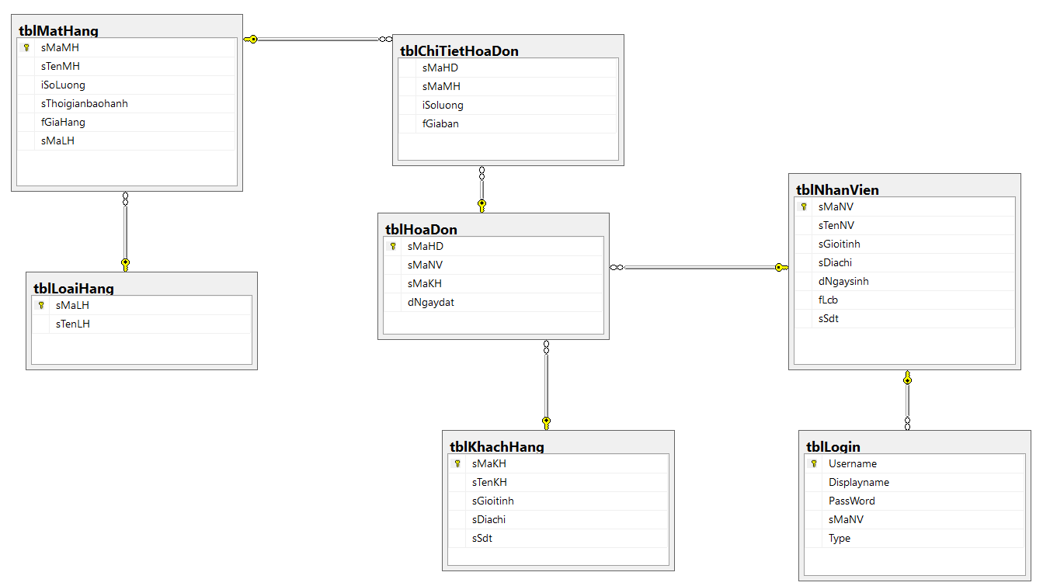

**4. XÂY DỰNG CHƯƠNG TRÌNH**

***4.1 Giao diện đăng nhập vào hệ thống***

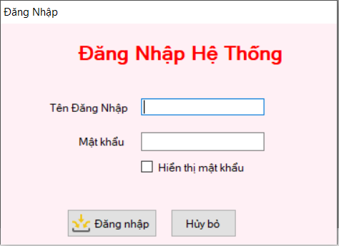

Nhân viên có thể đăng nhập vào hệ thống với tài khoản được cấp để làm việc.

***4.2 Giao diện trang chủ***

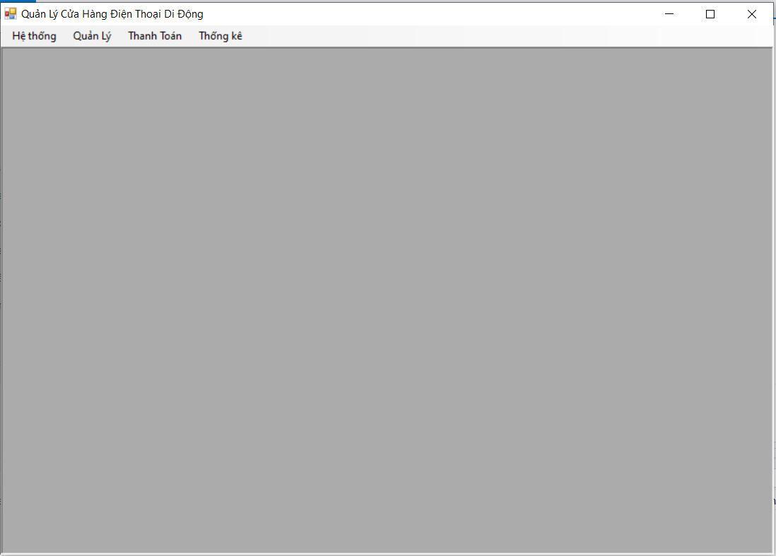

Menu gồm có danh mục: hệ thống, quản lý, thanh toán, Tìm kiếm, Thống kê.

* Hệ thống:
* Có các chức năng đổi mật khẩu
* Đăng xuất
* Exit thoát khỏi phần mềm
* Quản lý: nhân viên, khách hàng, mặt hàng.
* Quản lý nhân viên: có các chức năng cơ bản (thêm, sửa,xóa). Chức năng này chỉ tài khoản quản trị(Admin) mới có quyền thực hiện.
* Quản lý khách hàng: có các chức năng cơ bản (thêm, sửa,xóa). Tại đây nhân viên, người quản trị có thể nhập đầy đủ các thông tin của khách hàng rồi nhấn “Thêm”.
* Quản lý mặt hàng: có các chức năng cơ bản (thêm, sửa,xóa). Tại đây nhân viên, người quản trị có thể nhập thông tin của các mặt hàng rồi nhấn “Thêm”.
* Thanh toán hóa đơn cho khách hàng: Mỗi lần click vào danh mục này thì một hóa đơn được tạo ra. Các thông tin trên form “Quản lý mua hàng” sẽ được cập nhật trên 2 bảng tblHoaDon và tblCTHD. Sau khi thanh toán thành công cho phép in hóa đơn cho khách hàng.

Tìm kiếm hóa đơn

***4.3 Giao diện form đổi mật khẩu***

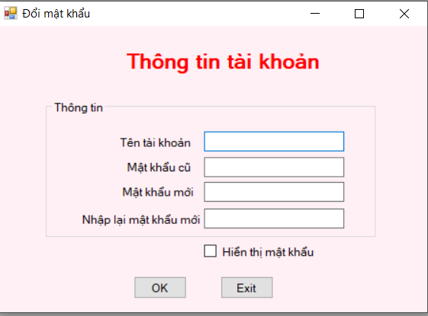

***4.4 Giao diện form quản lí nhân viên***

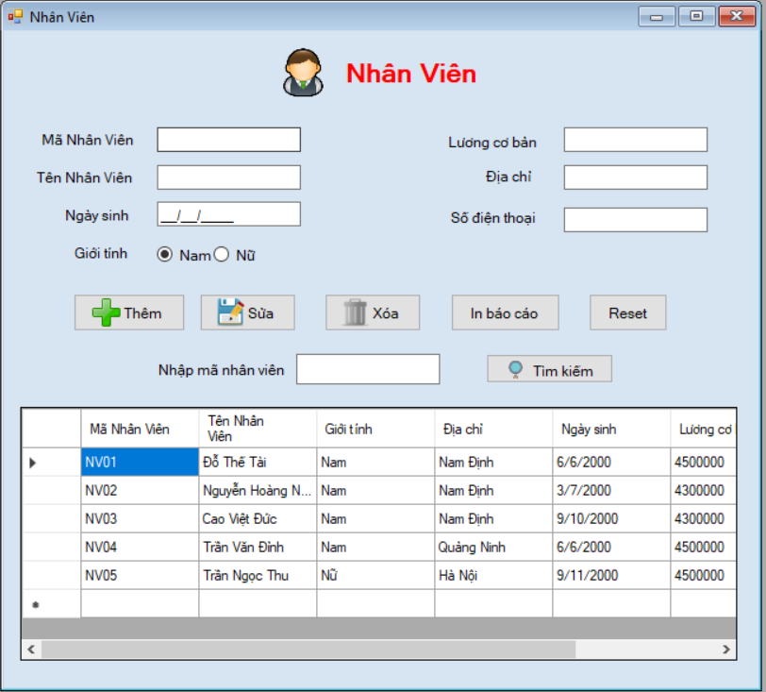

***4.5 Giao diện form quản lí khách hàng***

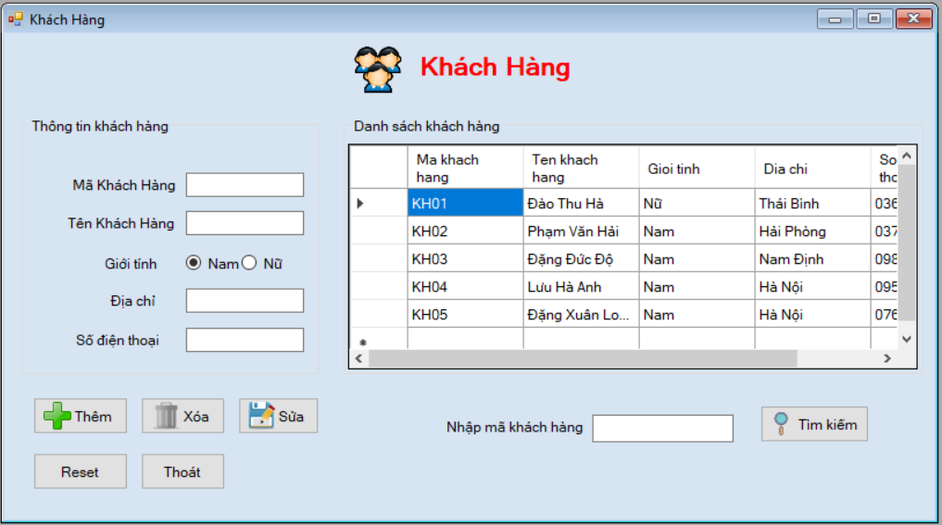

***4.6 Giao diện form quản lí mặt hàng***

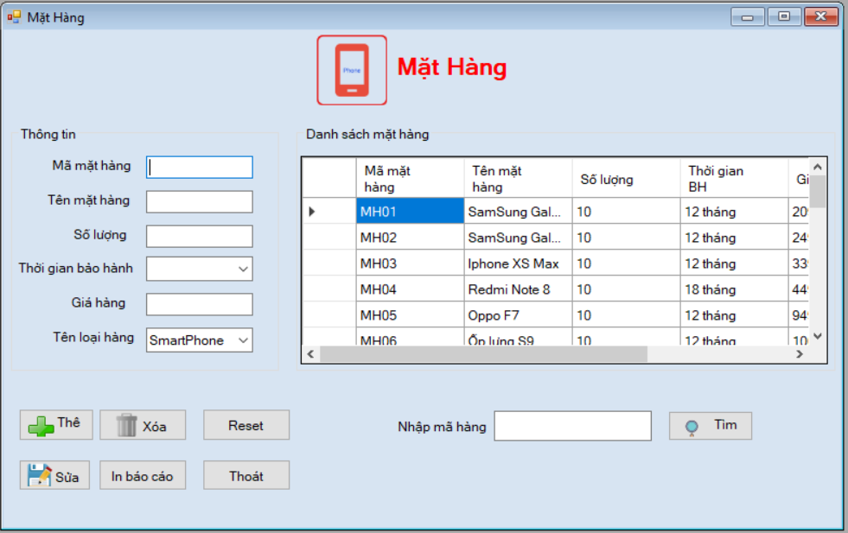

***4.7 Giao diện form thanh toán hóa đơn***

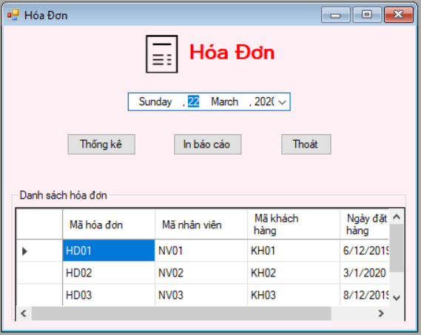

***4.8 Giao diện form chi tiết hóa đơn***

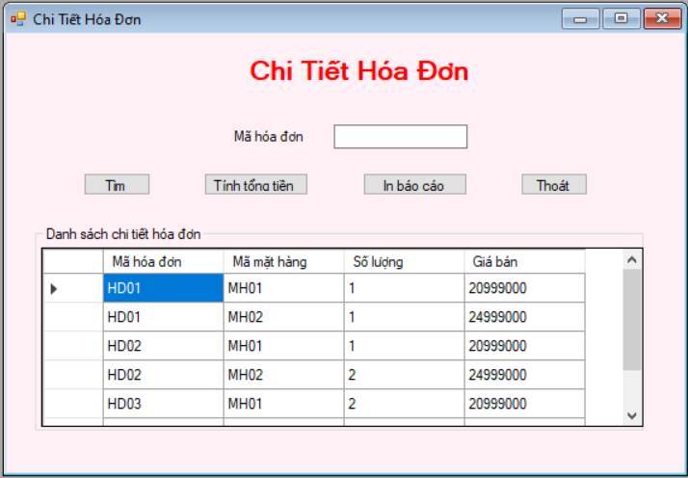

***4.9 Giao diện form thống kê***